T9C1

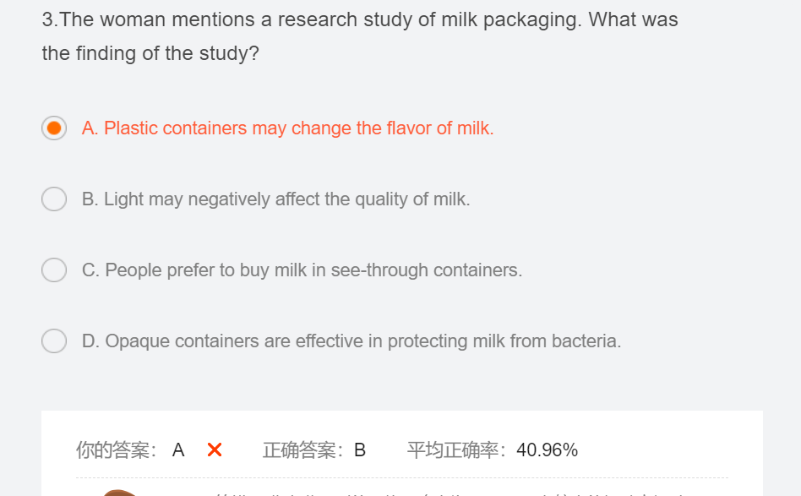

错误原因：没有听见这个点，确实没听见，好像也没什么可以分析的

T12C1

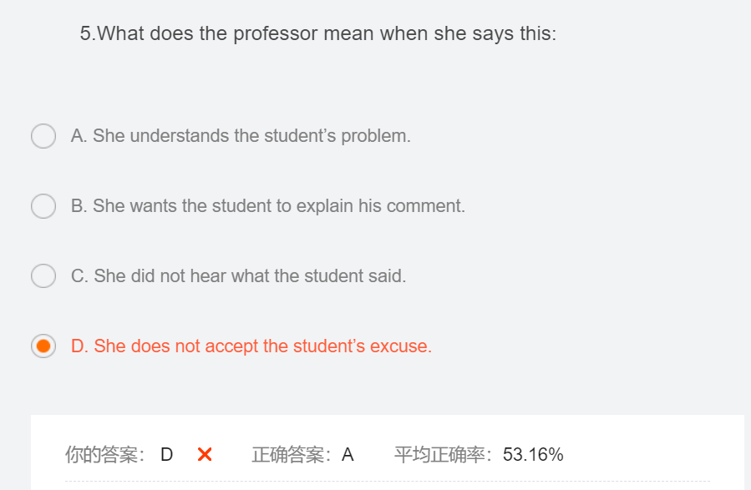

错误原因：我不太确定老师这个tell me about it 是啥意思。我的感觉是那个男的说我不知道到底有多少需要加进去，然后那个老师说tell me about it，就好像是那你告诉我啊。有点像是这个不是借口，你可以告诉我的，很凶的样子。

T22C2

无错

T24C2

没错，但是第四题是蒙的，确实很难，不会做

T28C2

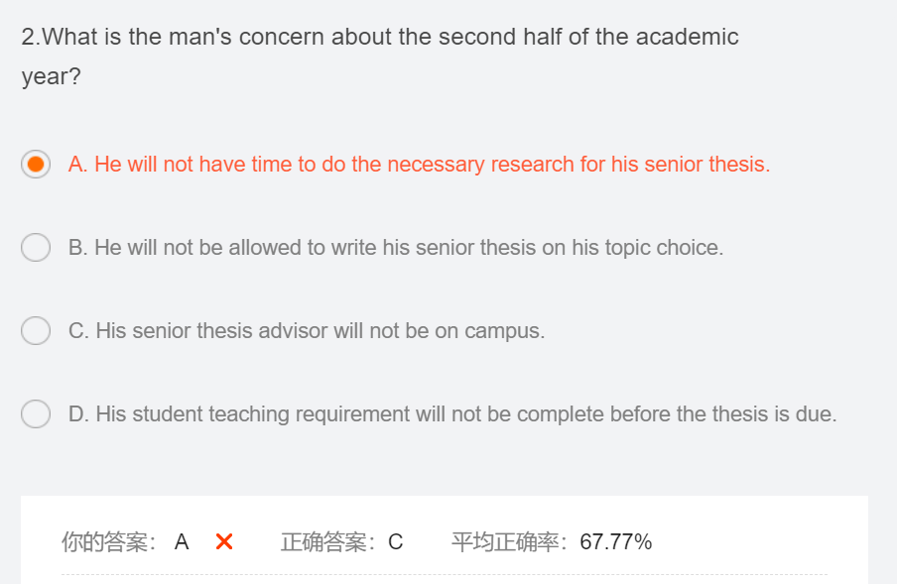

错误原因：没有听见这个时间发生了什么事情。根据题目的位置，我猜测这个发生在“他教书很忙没时间写论文”以及“教授不在学校”之间，再加上原文中没有说这个教授是他的advisor，我觉的C就更错一点，所以选了A。

T29C2

没有错

T33C2

没有错

T43C2

没有错

T12C2

没有错

T16C1

没有错

T22C1

没有错

T23C1

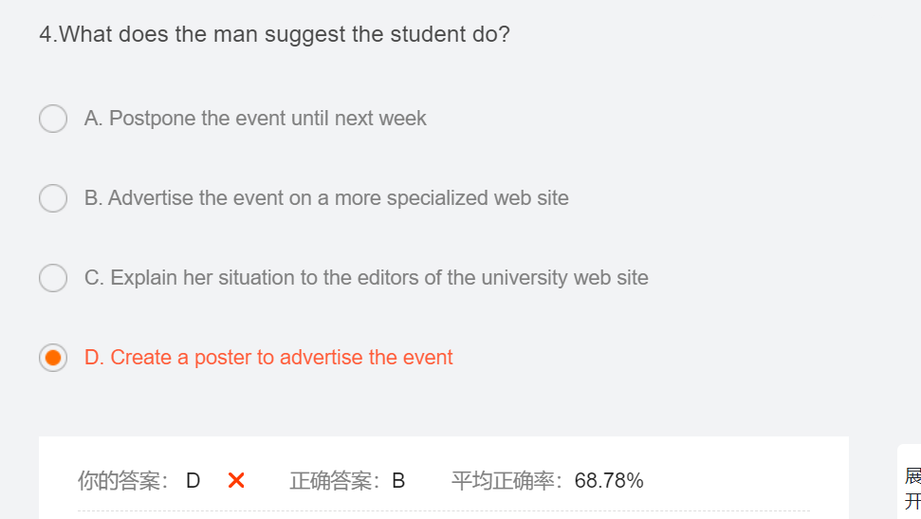

错误原因：听见了去找French department 没有听见website，所以选错了。

T24C1

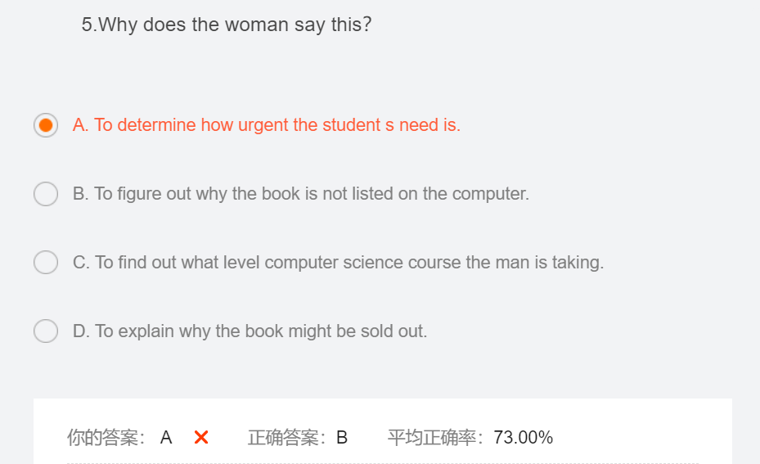

错误原因：我觉的A也说的通yysy

T33C1：

没有错

生词：

